DOAJ

DOAJ – eelretsenseeritud teadusajakirjade kogum

DOAJ - THE DIRECTORY OF OPEN ACCESS JOURNALS

Otsingut on võimalik teha kohe pealehelt. Otsida on võimalik nii ajakirju kui artikleid (1).
1

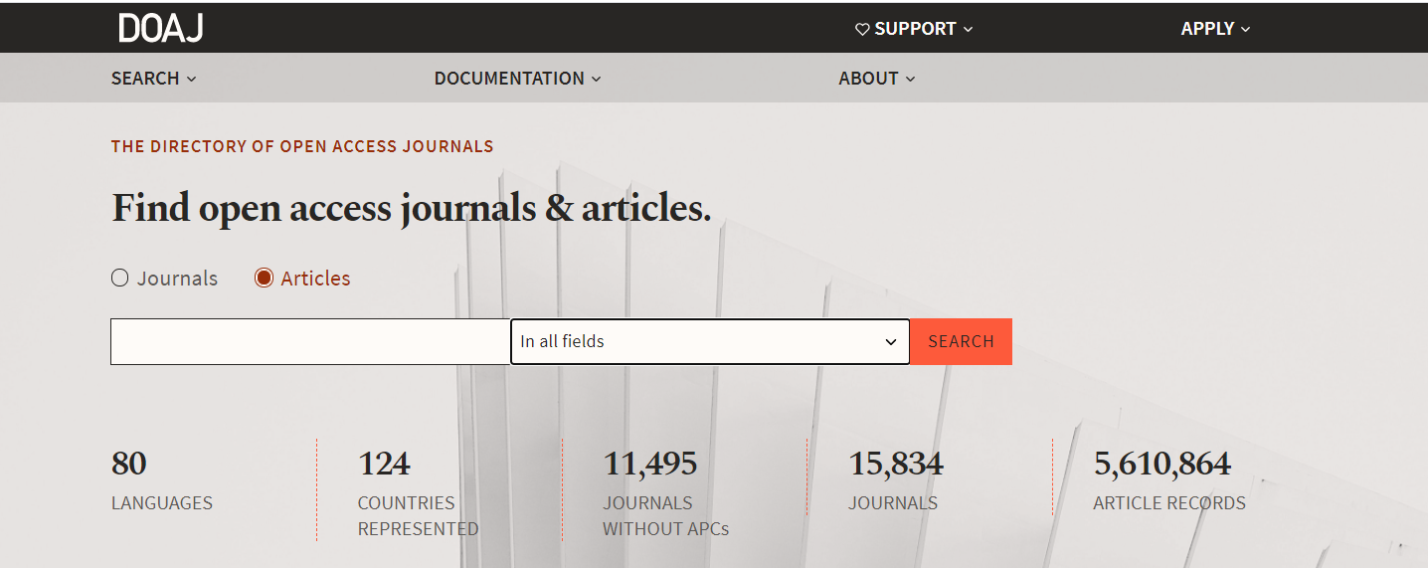

Otsingutulemusi on võimalik piirata erinevate kriteeriumite alusel. Teemavaldkonnad (2), konkreetsed ajakirjad (3), ilmumisaasta (4), ajakirjad, mille on DOAJ kvaliteedi pitser (5), see antakse ajakirjadele, mis demonstreerivad avatud juurdepääsuga materjalide avaldamise parimaid tavasid.
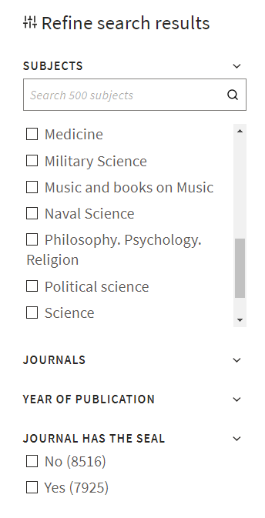
4
5
3
2

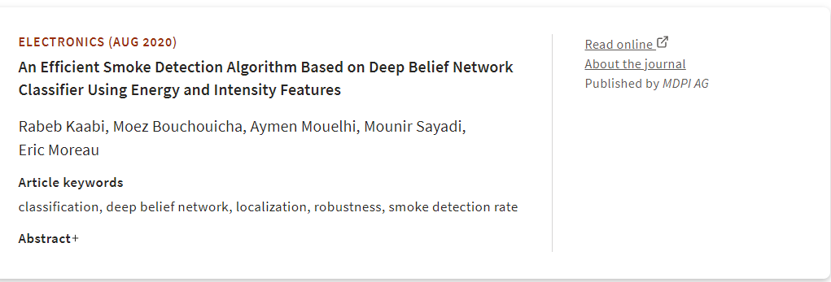
7
6

Otsingutulemused on esitatud relevantsuse alusel. Esmalt on välja toodud ajakiri, milles vastav artikkel on ilmunud (6). Klikates pealkirjal on võimalik tutvuda artikli kokkuvõtte ja märksõnadega. Samuti viib see kättesaadavusel täistekstini, mida on võimalik lugeda nii online kui alla laadida pdf (7).

